โมบายแอปพลิเคชันดูแลและติดตามข่าวสารของบุตรหลานในโรงเรียนอนุบาล

นายพีรวิชญ์ อนันต์สุขธรรม นายพันธกร แสงจินดา

ปริญญานิพนธ์นี้เป็นส่วนหนึ่งของการศึกษาตามหลักสูตรวิศวกรรมศาสตรบัณฑิต สาขาวิชาเทคโนโลยีวิศวกรรมอิเล็กทรอนิกส์ (คอมพิวเตอร์) ภาควิชาเทคโนโลยีวิศวกรรมอิเล็กทรอนิกส์

วิทยาลัยเทคโนโลยีอุตสาหกรรม มหาวิทยาลัยเทคโนโลยีพระจอมเกล้าพระนครเหนือ พ.ศ. 2566

Mobile Application Child Care Software

Mr. Perawit Anansukatham Mr. Phantakorn Sangjinda

Project Report Submitted in Partial Fulfillment of the Requirements for the Bachelor’s Degree of Engineering in

Electronics Engineering Technology (Computer) Department of Electronics Engineering Technology College of Industrial Technology

King Mongkut’s University of Technology North Bangkok 2023

หัวข้อปริญญานิพนธ์ :โมบายแอปพลิเคชนั

โรงเรียนอนุบาล

ดูแลและติดตามข่าวสารของบุตรหลานใน

โดย : นายพีรวิชญ์ อนันต์สุขธรรม นายพันธกร แสงจินดา

ที่ปรึกษาปริญญานิพนธ์ : ดร.พลกฤษณ์ วงษ์สันติสุข

สาขาวิชา : เทคโนโลยีวิศวกรรมอิเล็กทรอนิกส์ (คอมพิวเตอร์)

ภาควิชา : เทคโนโลยีวิศวกรรมอิเล็กทรอนิกส์

ปีการศึกษา : 2566

วิทยาลัยเทคโนโลยีอุตสาหกรรม มหาวิทยาลัยเทคโนโลยีพระจอมเกล้าพระนครเหนือ อนุมัติให้นับปริญญานิพนธ์ฉบบั นี้เป็นส่วนหนึ่งของการศึกษาตามหลักสูตรปริญญาวิศวกรรมศาสตร บัณฑิต

.................................................................................. คณบดีวิทยาลัยเทคโนโลยีอุตสาหกรรม

(รองศาสตราจารย์ ดร. สมิตร ส่งพิริยะกิจ)

คณะกรรมการสอบปริญญานิพนธ์

.................................................................... ประธานกรรมการ

(ดร. พลกฤษณ์ วงษ์สันติสุข)

..................................................................... กรรมการ

(…)

..................................................................... กรรมการ

(…)

Project Title : Moblie Application Child Care Software By : Mr. Perawit Anansukatham

Mr. Phantakorn Sangjinda Project Advisor : Dr. Phollakrit Wongsantisuk

Major Field : Electronics Engineering Technology (Computer) Department : Electronics Engineering Technology

Academic Year : 2023

Accepted by the College of Industrial Technology, King Mongkut's University of Technology North Bangkok in Partial Fulfillment of the Requirements for the Bachelor’s Degree of Engineering.

......................................................... Dean of College of Industrial Technology (Assoc. Prof. Dr.Smith Songpiriyakij)

Project Committee

……………………………………………… Chairperson (Dr. Phollakrit Wongsantisuk)

……………………………………………… Member (…)

……………………………………………… Member (…)

# กิตติกรรมประกาศ

โครงงานปริญญานิพนธ์โมบายแอปพลิเคชันดูแลและติดตามข่าวสารของบุตรหลานใน โรงเรียนอนุบาลสำเร็จลุล่วงไปได้ด้วยดีเนื่องด้วยได้รับความช่วยเหลือและความกรุณาเป็นอย่างดีจาก ดร.พลกฤษณ์ วงษ์สันติสุข อาจารย์ที่ปรึกษาบทความวิจัยที่ให้คำแนะนำและข้อคิดเห็นต่างๆ ของการ จัดทำบทความวิจัย และการแก้ไขข้อบกพร่องต่างๆ มาโดยตลอด

ขอกราบขอบพระคุณบุพการีเป็นอย่างสูงซึ่งให้การสนับสนุนในทุกๆ ด้านเป็นแรงผลักดัน และให้กำลังใจคอยสนับสนุนแก่ผู้จัดทำเสมอมาจนสำเร็จการศึกษา ขอขอบพระคุณคณะอาจารย์ สาขาเทคโนโลยีวิศวกรรมอิเล็กทรอนิกส์ แขนงคอมพิวเตอร์ ทุกท่านที่ได้ประสิทธิ์ประสาทวิชาความรู้ และให้ความช่วยเหลือด้านเทคนิคหลายๆ อย่างเป็นอย่างดี และขอขอบพระคุณผู้ที่มีส่วนเกี่ยวข้องกับ ความสำเร็จแต่มิได้เอ่ยนามทุกท่านมา ณ ที่นี้ด้วย

สุดท้ายนี้ทางคณะผู้จัดทำต้องขอขอบพระคุณท่านกรรมการสอบบทความวิจัยทุกท่านเป็น อย่างสูง ที่ได้ช่วยพิจารณาและให้คำแนะนำในการตรวจทานแก้ไขอนุมติจนบทความวิจัยนี้สำเร็จ เป็นไปตามวัตถุประสงค์และขอบเขตที่ตั้งไว้ทุกประการ ซึ่งผู้จัดทำหวังว่าบทความวิจัยฉบับนี้จะเป็น ประโยชน์ต่อผู้ที่สนใจศึกษาและเป็นแนวทางในการพัฒนาต่อไป

คณะผู้จัดทำ

**โมบายแอปพลิเคชันดูแลและติดตามข่าวสารของบุตรหลานในโรงเรียน อนุบาล**

นายพีรวิชญ์ อนันต์สุขธรรม 1 ,นายพันธกร แสงจินดา 2 และ ดร.พลกฤษณ์ วงษ์สันติสุข 3

# บทคัดย่อ

เนื่องจากเด็กถือได้ว่าอนาคตที่สำคัญของชาติและเป็นเหมือนแก้วตาดวงใจของคนใน ครอบครัว และเด็กในช่วงปฐมวัยนับเป็นอีกหนึ่งในช่วงที่สำคัญที่สุดของชีวิต เพราะเป็นช่วงที่กำลัง เติบโตและเรียนรู้สิ่งต่างๆควบคู่ไปกับพัฒนาการด้านต่างๆของชีวิต ดังนั้นแล้วเมื่อเด็กถึงวัยที่ต้องเข้าสู่ รั้วของโรงเรียน ไปอยู่ภายใต้การดูแลของโรงเรียน ก็ทำให้คนในครอบครัวเกิดความเป็นห่วงและสงสัย ว่าโรงเรียนจะดูแลลูกของจนเองได้ดีหรือไม่

ข่าวสารบนโลกอินเตอร์เน็ตมากมาย ที่ออกมาแทบจะทุกเดือนจะต้องมีข่าวที่เกี่ยวกับเด็ก อนุบาลหรือใน วัยเรียนที่โดนทำร้ายร่างกายหรือโดนละเมิดสิทธิต่างๆ หรือข่าวที่ทางโรงเรียนปล่อย นักเรียนไปกับคนแปลก หน้าหรือคนที่ไม่ประสงค์ดี จนนำมาซึ่งเหตุการณ์เลวร้ายต่างๆ แม้ว่านักเรียน จะอยู่ในโรงเรียนแต่ถ้าหาก โรงเรียนไม่มีมาตราการหรือวิธีรับมือที่ดีพอ ก็นำมาซึ่งข่าวสลดต่างๆอย่าง ที่เห็นบนอินเตอร์เน็ต ซึ่งทำให้ ผู้ปกครองของเด็กเหล่านั้นเกิดความไม่สบายใจ และเกิดความเป็นห่วง ที่จะต้องปล่อยบุตรหลานหรือว่าลูกของ ตนเองเข้าไปอยู่ในสถานศึกษาเพียงลำพัง โดยเกรงว่าทาง โรงเรียนจะมีมาตราการที่ดีพอหรือไม่

โครงงานปริญญานิพนธ์นี้จึงขอนำเสนอโมบายแอปพลิเคชันดูแลและติดตามข่าวสารของบุตร หลานในโรงเรียน ที่ระบบถูกพัฒนาโดย Flutter และใช้ฐานข้อมูล Firebase เป็นหลัก เพื่อให้ ผู้ปกครองที่ใช้แอปพลิเคชันสามารถติดตามความเป็นอยู่ ความปลอดภัย และข่าวสารของบุตรหลาน ในโรงเรียน ได้ เพื่อให้เกิดความสบายใจและเกิดความไว้วางใจกับทางโรงเรียน

**คำสำคัญ :** โมบายแอปพลิเคชัน, Flutter, Firebase

**Moblie Application Child Care Software**

Mr. Perawit Anansukatham1 Mr. Phantakorn Sangjinda 2 and Dr. Phollakrit Wongsantisuk 3

**Abstract**

Since children are considered the future of the nation and are like the apple of their family's eye, and early childhood is deemed one of the most crucial stages of life as it is a period of growth and learning various aspects of life, it is understandable that when children reach the age where they have to enter the school gates and be under the care of the school, it raises concerns and doubts among family members about whether the school will take good care of their children or not.

Every month, numerous incidents involving the physical harm or violation of rights of preschool or school-aged children make headlines on the internet. There are also cases where schools entrust students to unfamiliar or potentially dangerous individuals, resulting in unfortunate events. When schools fail to implement adequate measures or effective strategies to address such situations, it leads to distressing news circulating widely online. This creates anxiety and concern among parents and guardians about the safety of sending their children to schools, questioning the schools' readiness to handle such issues effectively.

This thesis project aims to present a mobile application for monitoring and tracking news related to students in schools, developed using Flutter and utilizing Firebase as the primary database. The purpose is to provide parents using the application with the ability to monitor the whereabouts, safety, and news updates regarding their children in school. This is to ensure peace of mind and build trust in the school's management among parents.

**Keywords :** Mobile Application, Flutter, Firebase

# 1.บทนำ

เนื่องจากการให้ความสำคัญของพัฒนาการ

รับส่งนักเรียน และมีบัตรประจำตัวผู้ปกครอง และ สามารถออกบัตรผู้มาติดต่อแทนตนเองเพื่อเพิ่มความ

ด้านต่างๆและความปลอดภัยของเด็กในช่วงปฐมวัยมี ความสำคัญมาก เพราะเด็กในช่วงวัยนี้ต้องการการดูแล เอาใจใส่ที่เหมาะสมพร้อมกับสภาพแวดล้อมที่เหมาะ กับการเรียนรู้ ทำให้ผู้ปกครองต่างก็อยากมอบ สภาพแวดล้อมที่เหมาะสมนั้นให้แก่บุตรหลานของ ตัวเอง แต่ในปัจจุบันนี้โรงเรียนไม่ได้เป็นสถานที่ที่ ผู้ปกครองสามารถให้ความไว้วางใจได้เต็มที่

ข่าวสารบนโลกอินเตอร์เน็ตมากมาย ที่ออกมา แทบทุกเดือนจะต้องมีข่าวที่เกี่ยวกับเด็กอนุบาลหรือ เด็กในวัยเรียนที่โดนทำร้ายร่างกายหรือโดนละเมิดสิทธิ ต่างๆ หรือข่าวที่ทางโรงเรียนปล่อยนักเรียนไปกับคน แปลกหน้าหรือคนที่ไม่ประสงค์ดีที่แอบปลอมตัวเป็น ผู้ปกครอง จนนำมาซึ่งเหตุการณ์เลวร้ายต่างๆ แม้ว่าจะ อยู่ในรั้วของโรงเรียนก็ตาม ก็ยังสามารถเกิดเหตุการณ์ ไม่คาดคิดได้ ดังนั้นจึงจำเป็นต้องมีเครื่องมือที่ทำให้ ผู้ปกครองลดความระแวดระวังลง และเพิ่มความมั่นใจ ว่าบุตรของตนปลอดภัยในรั้วของโรงเรียนอนุบาล

ดังนั้นปริญญานิพนธ์นี้เสนอการพัฒนาโมบาย แอปพลิเคชันที่ให้ผู้ปกครองและบุคลากรในโรงเรียน เพื่อให้บุคคลข้างต้นสามารถติดตามและดูแลเด็ก นักเรียนได้อย่างใกล้ชิดและมีประสิทธิภาพและ หากมี เหตุการณ์ไม่คาดคิดกับเด็กนักเรียน คุณครูก็สามารถ เข้าถึงข้อมูลของผู้ปกครองได้อย่างรวดเร็ว และยังช่วย คลายความกังวลใจของผู้ปกครอง อีกทั้งผู้ปกครองยัง สามารถติดตามสถานะของบุตรหลานในขณะที่นั่งรถ

ปลอดภัยให้กับบุตรหลานของตนในขณะที่อยู่ในรั้วของ

โรงเรียนอนุบาล

# 2.ทฤษฎีที่เกี่ยวข้อง

* 1. **HTML**

HTML [1] เ ป ็ นภาษาที่ใช้ในการสร้าง โครงสร้างของหน้าเว็บไซต์ โดย HTML ใช้แท็ก (tags) เพื่อกำหนดโครงสร้างและเนื้อหาของเว็บไซต์ เช่น หัว เรื่อง (<h1>), ย่อหน้า (<p>), ลิงก์ (<a>), รูปภาพ (<img>), ตาราง (<table>), และอื่นๆ ที่ช่วยให้ เว็บไซต์มีโครงสร้างที่มั่นคงและอ่านง่ายต่อการเข้าใจ ของผู้ใช้และเครื่องมือการค้นหา (Search Engines) ใน การนำเสนอเนื้อหาของเว็บไซต์อย่างเหมาะสม

# CSS

CSS [2] เป็นภาษาที่ใช้ในการกำหนดรูปแบบ และสไตล์การแสดงผลของเว็บไซต์ โดย CSS ช่วยให้ เราสามารถกำหนดสี, ขนาด, รูปแบบตัวอักษร, พื้นหลัง

, การจัดวางเนื้อหา, และอื่นๆ ขององค์ประกอบ HTML ให้มีลุคและรูปแบบที่ต้องการ เป็นการเลือกและ กำหนดรูปแบบให้กับองค์ประกอบ HTML หรือ แนวคิดที่ใช้ในการกำหนดขอบเขตและลักษณะของ กล่อง และสามารถใช้เพื่อปรับการแสดงผลของเว็บไซต์ ให้เหมาะสมกับขนาดหน้าจอและอุปกรณ์ที่ใช้งาน

3

# Java Script

JavaScript [3] เป็นภาษาโปรแกรมที่ใช้ใน การเพิ่มความประสิทธิภาพและปรับปรุงประสบการณ์ การใช้งานของเว็บไซต์ ซึ่งมี DOM Manipulation เป็น โครงสร้างของหน้าเว็บที่ JavaScript สามารถเข้าถึง และปรับเปลี่ยนได้ ด้วยการใช้ DOM manipulation, เราสามารถเพิ่ม, ลบ, หรือแก้ไของค์ประกอบ HTML หรือเนื้อหาบนหน้าเว็บได้ ซึ่งช่วยให้เราสามารถสร้าง ประสบการณ์การใช้งานที่แสดงผลตามต้องการ และมี Event Handling และ Asynchronous ช่วยในการ จัดการกับเหตุการณ์ต่างๆ เช่น คลิกปุ่ม, กรอกข้อมูลใน ฟอร์ม, เลื่อนหน้า

# Node.js

Node.js [4] เป็นเฟรมเวิร์คที่ใช้ในการพัฒนา แอปพลิเคชันบนฝั่งเซิร์ฟเวอร์ (back-end) ใช้แบบ non-blocking I/O model ซึ่งช่วยให้การทำงานของ แอปพลิเคชันไม่ต้องรอให้ I/O operations เสร็จก่อน จึงทำงานต่อไป ซึ่งเหมาะสำหรับการจัดการกับข้อมูล แบบ real-time หรือการทำงานที่ต้องการการ ตอบสนองอย่างรวดเร็ว และ Node.js ใช้โครงสร้าง การทำงานแบบ event-driven ซึ่งช่วยให้แอปพลิเคชัน สามารถจัดการกับเหตุการณ์ต่างๆ เช่น HTTP requests, database operations, file system operations ได้อย่างมีประสิทธิภาพ โดยไม่ต้องทำการ block การทำงานของ process อื่น

# Flutter

Flutter [5] เป็นเฟรมเวิร์คสำหรับการพัฒนา แอปพลิเคชันมือถือและเว็บด้วยภาษา Dart ซึ่งมี Widget ทุกองค์ประกอบของ UI เป็น widget ที่

4

สามารถซ้อนกันได้เป็นลำดับของ widget tree และ State Management มีแนวคิดในการจัดการสถานะ ของแอปพลิเคชันด้วย "State" ที่ช่วยให้สามารถ ปรับแก้ไขสถานะและแสดงผล UI ตามสถานะได้อย่าง ยืดหยุ่น ทำให้สามารถสร้าง User Interface ได้อย่าง สวยงามนับเป็นหนึ่งในเครื่องมือที่นิยมใช้ในการพัฒนา แอปพลิเคชันบนมือถือในปัจจุบัน

# Firebase

Firebase [6] คือแพลตฟอร์มที่รวบรวม เครื่องมือต่างๆ สำหรับการจัดการในส่วนของ Backend หรือ Server Side ซึ่งทำให้สามารถ สร้าง แอปพลิเคชันได้อย่างมีประสิทธิภาพ ลดเวลาและ ค่าใช้จ่ายของการทำ server side หรือการวิเคราะห์ ข้อมูลให้อีกด้วย โดยมีทั้งเครื่องมือที่ฟรี และเครื่องมือ ที่มีค่าใช้จ่าย เช่น Cloud Fire store คือ บริการ ทางด้านฐานข้อมูล ที่เป็นลักษณะเป็น NoSQL และยัง รวบรวมบริการอื่นๆอีกมากมายเช่น Storage , Firebase Authentication หรือ Realtime database

# Google Map

Google Maps [7] นั้นเป็นบริการแผนที่ (Maps) ของบริษัท Google ที่เปิดขึ้นมาเพื่อให้บริการ การค้นหาข้อมูล ตำแหน่งดาวเทียม และ ชื่อของ สถานที่ต่างๆ ผู้ใช้งานสามารถใช้นำทาง หรือ บอก รายละเอียดเส้นทางของพื้นที่ต่างๆ ในโลกนี้ได้ ใช้งาน ได้บนเว็บไซต์และบนมือถือ รองรับการใช้งานได้ทั่วโลก หากพูดถึงการทำงานของ Google Maps แบบสั้นๆ ใน ด้านระบุตำแหน่งบนแผนที่และนำทางระบบของ Google Maps จะใช้วิธีวิเคราะห์ตำแหน่งปัจจุบันของ ผู้ใช้ผ่านระบบเครือข่ายที่ผู้ใช้กำลังใช้งานอยู่

# 3. วิธีการดำเนินการ

**3.1 ภาพรวมของระบบที่พัฒนาขึ้น**

การพัฒนาเว็ปแอปพลิเคชันและโมบายแอป พลิเคชันดูแลและติดตามข่าวสารในโรงเรียนอนุบาล ผู้จัดทำได้พัฒนาขึ้นโดยการแบ่งส่วนของผู้ใช้งาน ออกเป็น 4 สิทธิ์ ได้แก่

- ผู้ดูแลระบบ ( Admin )

- คุณครู ( Teacher )

- คนขับรถรับส่ง ( Driver )

- ผู้ปกครอง ( Parent )

จากรูปที่ 3.1 ผู้ใช้งานที่สามารถใช้งานผ่านเว็ปแอป พลิเคชันได้มีแค่ผู้ดูแลระบบเท่านั้น ซึ่งก่อนจะเข้าใช้ งานระบบได้จำเป็นต้องให้โรงเรียนลงทะเบียนก่อน (Register) เพื่อบันข้อมูลของโรงเรียนไว้ในฐานข้อมูล หลังจากนั้นจึงจะให้ผู้ดูแลระบบสามารถเข้าใช้งาน ระบบได้(Log in)

หลังจากการลงชื่อเข้าใช้งานระบบ ผู้ดูแล ระบบจะสามารถดูแลและจัดการข้อมูลในโรงเรียน อนุบาลได้ตั้งแต่ การสร้างห้องเรียน การสร้างรถรับส่ง หรือข้อมูลข่าวสารหรือประกาศของโรงเรียนตามความ เป็นจริงและเพิ่มข้อมูลต่างๆ เช่น เด็กนักเรียนในแต่ละ ห้อง นักเรียนที่ขึ้นรถรับส่ง และคุณครูหรือบุคลากรใน โรงเรียนทั้งหมด

แต่สำหรับผู้ใช้งานทั่วไปที่ไม่ใช้ผู้ดูแลระบบจะ สามารถใช้งานผ่านโมบายแอปพลิเคชันเพียงอย่างเดียว ซึ่งก่อนเข้าใช้งานระบบจำเป็นต้องมีการลงทะเบียน ก่อนเข้าใช้งานระบบ โดยระบบจะมีการตรวจสอบว่า ผู้ใช้งานที่ทำการลงทะเบียนมามีรายชื่อหรือข้อมูลอยู่ ในฐานข้อมูลหรือไม่ ถ้ามีจึงจะอนุญาตให้ลงทะเบียน

เข้าใช้งานระบบ ถ้าไม่มีผู้ใช้จะไม่สามารถเข้าใช้งาน ระบบได้

หลังจากการลงชื่อเข้าใช้งานระบบ ผู้ใช้งานจะ สามารถจัดการกับความต้องการของตนเองได้ โดย ระบบจะมีหน้าแสดงข่าวสารและประกาศต่างๆใน โรงเรียน มีหน้าแสดงห้องเรียนที่แต่ละห้องจะแสดง ข้อมูลต่างๆ เช่น เด็กนักเรียนในห้องเรียน คุณครู ประจำชั้นหรือครูผู้สอน ตารางเรียนและรายชื่อเด็กที่ ขึ้นรถรับส่ง มีหน้าแสดงตำแหน่งปัจจุบันของรถรับส่ง พร้อมกับสถานะของเด็กนักเรียนที่ขึ้นรถรับส่ง มีหน้า สำหรับแสดงบัตรผู้ปกครองและสามารถออกบัตรให้กับ ผู้มาติดต่อแทนได้ มีหน้าสำหรับตรวจสอบบัตร ผู้ปกครองหรือบัตรผู้มาติดต่อแทน โดยผู้ใช้งานแค่ละ ประเภทก็จะสามารถเข้าถึงบริการได้ต่างกัน

ผู้ใช้งานที่เป็นคุณครูจะสามารถเข้าถึงหน้า ข่าวสาร หน้าห้องเรียนและหน้าตรวจสอบบัตรได้ ผู้ใช้งานที่เป็นคนขับรถรับส่งจะสามารถเข้าถึงหน้าข่า สาร และหน้ารถรับส่งได้ ผู้ใช้งานที่เป็นผู้ปกครอง จะ สามารถเข้าถึงข่าสาว หน้าห้องเรียน หน้ารถรับส่ง และ หน้าบัตรสำหรับผู้ปกครองหรือผู้ติดต่อทนได้

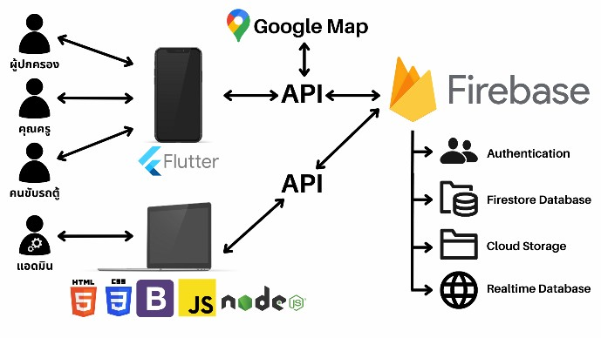

**รูปที่ 3.1** ภาพรวมการใช้งานระบบ

5

# 3.2 การออกแบบฐานข้อมูล

แอปพลิเคชันนี้เลือกใช้ระบบฐานข้อมูล เป็น Firebase ที่เป็นแพลตฟอร์มของ Google โดยมีการ เก็บข้อมูลแบบ NoSql ที่มีความสามารถในการจัดการ ข้อมูลแบบ real time และมีความยืดหยุ่นสูง โดยนิยม ใช้ในการเก็บข้อมูลของแอปพลิเคชัน เพื่อนำข้อมูลที่ เก็บมาไปแสดงในแอปพลิเคชัน โดยบริการ Firebase ที่แอปพลิเคชันนี้ใช้ได้แก่

* Firebase Authentication
* FireStore Database
* Cloud Storage
* Realtime Database

โดยบริการ Firebase Authentication ใช้ สำหรับการรองรับตัวตนของผู้ใช้งานแอปพลิเคชัน ที่ สามารถจัดการบัญชีผู้ใช้และใช้ในการตรวจสอบการ เข้าสู่ระบบและนอกจากนี้บริการนี้ยังสามารถ ตรวจสอบเหตุการณ์ (event logging) ที่ช่วยในการ ตรวจสอบและบันทีกเหตุการณ์ที่เกิดขึ้น

สำหรับบริการ FireStore Database และ Cloud Storage ใช้ในการเก็บข้อมูลที่ผู้ดูแลระบบสร้าง และจัดเก็บไฟล์และสื่อต่างๆไว้ใน Storage โดย สามารถกำหนดสิทธิ์การเข้าถึงของสื่อต่างๆให้กับ ผู้ใช้งานระบบ เพื่อเพิ่มความปลอดภัย ทำให้เรา สามารถจัดเก็บข้อมูลและสื่อได้อย่างมีประสิทธิภาพ โดยโครงสร้างพื้นฐานของฐานข้อมูลของแอปพลิเคชัน เป็นดังรูป 3.2 และตามคำอธิบายในตารางที่ 1

สำหรับบริการ Realtime Database ใช้ใน การเก็บข้อมูลแบบ realtime ของรถรับส่งนักเรียน ขณะที่รถรับส่งออกไปรับหรือส่งเด็กนักเรียน เพราะ สามารถจัดเรียงและค้นหาหรือตรวจสอบการเปลี่ยน ข้อมูลได้อย่างมีประสิทธิภาพ เนื่องจากข้อมูลที่เกี่ยวกับ

ที่อยู่และตำแหน่ง เป็นข้อมูลที่มีความละเอียดละมีการ เปลี่ยนแปลงตลอดเวลา ทำให้ต้องใช้บริการยืดหยุ่น รวดเร็วและใช้งานง่าย

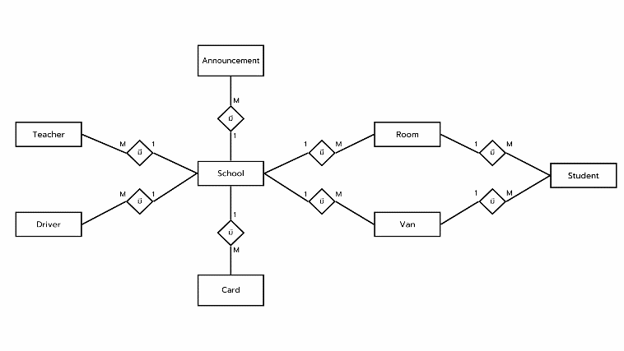

**รูปที่ 3.2** ภาพรวม Collection ของระบบ

**ตารางที่ 1** หน้าที่ของแต่ละ Collection

|  |  |
| --- | --- |
| **ชื่อ Collection** | **คำอธบาย** |
| **User** | **เก็บข้อมูลของผู้ที่เข้าใช้ งานระบบ** |
| **School** | **เก็บข้อมูลโรงเรียน** |
| **Teacher** | **เก็บข้อมูลของคุณครู ในโรงเรียน** |
| **Driver** | **เก็บข้อมูลของคนขบรถ รับส่งในโรงเรียน** |
| **Announcement** | **เก็บข้อมูลของข่าวสาร และประกาศในโรงเรียน** |
| **Card** | **เก็บข้อมูลของบัตร ผู้ปกครองผู้ติดต่อแทน** |

โพสต์ก็จะถูกเก็บไว้ใน Cloud Storage ที่จะเก็บไฟล์ ต้นฉบับเอาไว้และมี Fire Store Database ที่ทำการ เก็บข้อมูลของข่าวสารนั้นไว้

|  |  |
| --- | --- |
| **ชื่อ Collection** | **คำอธบาย** |
| **Room** | **เก็บข้อมูลของห้องเรียน ของโรงเรียน** |
| **Van** | **เก็บข้อมูลของรถรับส่ง ของโรงเรียน** |
| **Student List** | **เก็บข้อมูลของเด็ก นักเรียนทุกคนที่อยู่ใน โรงเรียน รวมไปถึง ข้อมูลของผู้ปกครอง** |

และการแก้ไขข้อมูลต่างๆ ต้องสามารถทำได้ ง่ายและสะดวกโดยการโหลดแบบฟอร์มเดิมที่ผู้ดูแล ระบบเคยอัปโหลด และสามารถแก้ไขข้อมูลได้ตาม ความต้องการไม่ว่าจะเป็น การแก้ไขข้อมูล การเพิ่ม ข้อมูล การลบข้อมูลเดิม หลังจากที่แก้ไขเสร็จเรียบร้อย ก็สามารถนำไฟล์ Excel เดิม นำมาอัปโหลดเข้าสู่ระบบ อีกครั้ง เพื่อทำการอัปเดทข้อมูลตามความต้องการของ ผู้ใช้ให้เป็นปัจจุบัน

# 3.3 การพัฒนาเว็ปแอปพลิเคชันของ Admin

ในเว็ปแอปพลิเคชันที่เป็นส่วนการทำงานของ ผู้ดูแลระบบ(Admin) ผู้ดูแลระบบเป็นส่วนที่สำคัญมาก เพราะผู้ดูแลระบบจะสามารถดูแลและจัดการข้อมูลใน โรงเรียนอนุบาลได้ทั้งหมด เริ่มตั้งแต่การสร้างห้องเรียน การสร้างรถรับส่ง หรือข้อมูลข่าวสารหรือประกาศของ โรงเรียนตามความเป็นจริงและเพิ่มข้อมูลต่างๆ เช่น เด็กนักเรียนในแต่ละห้อง นักเรียนที่ขึ้นรถรับส่ง และ คุณครูหรือบุคลากรในโรงเรียนทั้งหมด

โดยข้อมูลของบุคลากรในโรงเรียนและเด็ก นักเรียนจะถูกเก็บไว้ในแบบฟอร์ม Excel ก่อนจะถูก อัปโหลดขึ้นมาผ่านเว็ปแอปพลิเคชัน โดยข้อมูลที่ผู้ดูแล ระบบอัปโหลดมาจะถูกเก็บไว้ 2 ที่ ได้แก่ Cloud Storage ที่จะเก็บไฟล์ต้นฉบับเอาไว้ และ FireStore Database ที่จะทำการแปลงไฟล์ Excel ไปเป็น JSON และผ่านเงื่อนไขต่างๆ ก่อนที่จะเพิ่มเข้าไปใน Collection ต่างๆที่ถูกกำหนดไว้ เพื่อให้ข้อมูลที่ถูกเพิ่ม เข้าไป สามารถนำไปใช้ต่อได้ในภายหลัง ในส่วนของ ประกาศและข่าวสารของโรงเรียนที่ผู้ดูแลระบบเป็นคน

# 3.4 การพัฒนาโมบายแอปพลิเคชันของผู้ใช้ทั่วไป

ในส่วนการทำงานของผู้ใช้งานทั่วไปที่ทำงาน บนส่วนของโมบายแอปพลิเคชัน ผู้ใช้งานทั่วไปแบ่ง ออกเป็น 3 สิทธิ์ ได้แก่

- คุณครู ( Teacher )

- คนขับรถรับส่ง ( Driver )

- ผู้ปกครอง ( Parent )

ผู้ใช้งานทั่วไปซึ่งก่อนเข้าใช้งานระบบจำเป็นต้องมีการ ลงทะเบียนก่อนเข้าใช้งานระบบ โดยผู้ที่สามารถ ลงทะเบียนเข้าใช้งานระบบได้ จำเป็นต้องมีข้อมูลอย่ใน ฐานข้อมูลก่อนจะลงทะเบียน โดยข้อมูลนส่วนนี้จะถูก เพิ่มโดยผู้ดูแลระบบที่จัดการข้อมูลของผู้ใช้ทั้ง 3 สิทธิ์

โมบายแอปพลิเคชันมีเมนูหลักทั้งหมด 4 ส่วน ได้แก่ ส่วนที่แสดงข้อมูลและข่าวสารของโรงเรียนที่ ผู้ดูแลระบบเป็นคนโพสต์ลงในโรงเรียน ส่วนที่แสดง หน้าของห้องเรียนที่จะสามารถเข้าไปดูข้อมูลทุกอย่าง ในห้องเรียนได้ตั้งแต่ ข้อมูลเด็กนักเรียนและเด็ก นักเรียนที่ขึ้นรถรับส่ง ข้อมูลคุณครูที่ประจำชั้นหรือ สอน ข้อมูลของตารางเรียนและอื่นๆ โดย ผู้ใช้งานที่

เป็นคุณครูจะมองเห็นห้องเรียนที่ตัวเองรับผิดชอบหรือ สอน และผู้ปกครองจะเห็นห้องเรียนที่บุตรหลานตัวเอง เรียนอยู่เท่านั้น ส่วนคนขับรถรับส่งจะไม่เห็นส่วนนี้ ส่วนต่อไปคือส่วนของรถรับส่งโดยผู้ที่สามารถใช้งาน ส่วนนี้ได้มีแค่ผู้ปกครองและคนขับรถรับส่งเท่านั้น โดย ในหน้านี้จะมีการเชื่อมต่อกับ Google Map โดยจะทำ การแจ้งสถานะของเด็กบนรถและแสดงระยะทาง ระหว่างรถรับส่งกับบ้านของเด็กนักเรียน และส่วนที่ แสดงบัตรประจำตัวของผู้ปกครอง โดยบัตรของบัตร ของผู้ปกครองจะถูกสร้างให้ตั้งแต่ที่ลงชื่อเข้าใช้ระบบ ตั้งแต่ครั้งแรก นอกจากนี้ยังสามารถออกบัตรผู้ที่มา ติดต่อแทนผู้ปกครอง โดยบัตรจะมีอายุเพียงแค่ 1 วัน โดยจะสามารถตรวจสอบบัตรเหล่านี้ได้โดยคุณครู เท่านั้น

# 4. ผลการดำเนินงาน

จากการออกแบบพัฒนาโมบายแอปพลิเคชัน สำหรับดูแลและติดตามข่าวสารของบุตรหลานใน โรงเรียนอนุบาลซึ่งมีระบบการใช้งานดังนี้

# 4.1 การลงทะเบียนเข้าใช้งานของโรงเรียน

เมื่อโรงเรียนต้องการใช้งานแอปพลิเคชัน จำเป็นต้องลงทะเบียนก่อนการใช้งาน โดยการกรอกชื่อ โรงเรียน และอีเมลของผู้ดูแลระบบ ดังรูปที่ 4.1.1 เมื่อ ลงทะเบียนสำเร็จจะทำการส่งอีเมลไปเพื่อแจ้งรหัสของ โรงเรียนและรหัสสำรหับผู้ดูแลระบบ ดังรูป 4.1.2

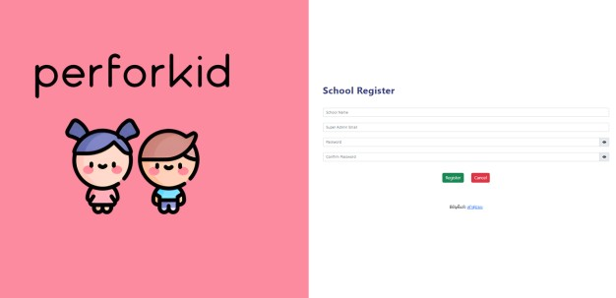

**รูปที่ 4.1.1** หน้าลงทะเบียนของโรงเรียน

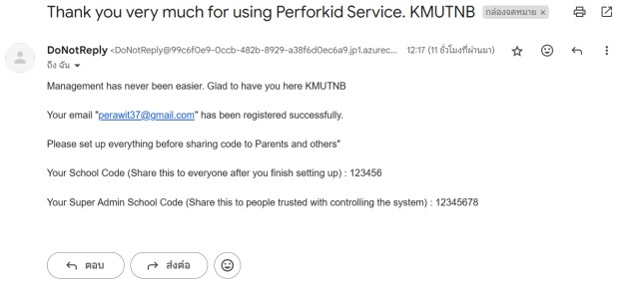

**รูปที่ 4.1.2** อีเมลที่ระบบส่งมา

# 4.2 การเข้าสู่ระบบของผู้ดูแลระบบ

หลังจากผู้ดูแลระบบทำการลงทะเบียนเข้าใช้ งานระบบแล้วจะสามารถเข้าสู่ระบบได้ เมื่อผู้ดูแล ระบบเข้าสู่ระบบผู้ดูแลระบบจะเห็นเมนูต่างๆทางด้าน ซ้ายมือ

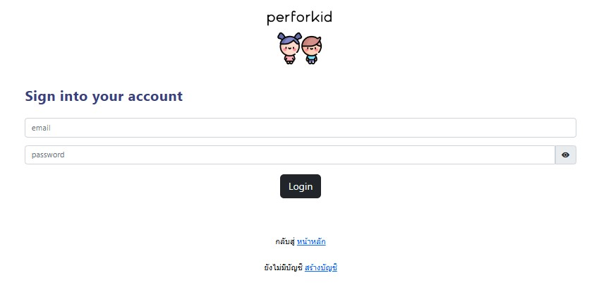

**รูปที่ 4.2** หน้าเข้าสู่ระบบของผู้ดูแลระบบ

# 4.3 การดาวน์โหลดและอัปโหลดข้อมูล

เมื่อผู้ดูแลระบบต้องการที่จะอัปโหลดข้อมูล ให้ไปที่เมนูที่ต้องการอัปโหลด เช่น หากต้องการ อัปโหลดข้อมูลของคุณครูให้ไปเมนูคุณครู หลังจากนั้น จำเป็นที่จะต้องดาวน์โหลดแบบฟอร์มเปล่าก่อน เมื่อ ดาวน์โหลดมาจะได้แบบฟอร์มดังรูป 4.3.1 เมื่อผู้ดูแล ระบบทำการกรอกข้อมูลลงในแบบฟอร์มที่เพิ่งดาวน์ โหลดมาเสร็จสิ้น ผู้ดูแลระบบจึงจะสามารถอัปโหลด แบบฟอร์มลงเว็บแอปพลิเคชันได้ ผ่านปุ่มอัปโหลด แบบฟอร์ม เว็บจะทำการนำข้อมูลไปเก็บไว้ใน ฐานข้อมูลและจะแสดงตารางของข้อมูลดังรูป 4.3.2 นอกจากนั้นผู้ดูแลระบบสามารถเพิ่มรูปภาพได้โดยการ กดที่รูปไอคอนบุคคลและสามารถทำการอัปโหลด รูปภาพของแต่ละบุคคล ดังรูป 4.3.3

แต่ในส่วนของนักเรียนและนักเรียนที่ขึ้นรถตู้ โรงเรียนจำเป็นต้องสร้างห้องเรียนและรถตู้ก่อน จึงจะ สามารถอัปโหลดแบบฟอร์มให้กับห้องเรียนหรือรถตู้ คันนั้นๆได้ ดังรูปที่ 4.3.4 และ 4.3.5 เมื่อสร้างแล้ว ผู้ดูแลระบบสามารถอัปโหลดแบบฟอร์มได้ปกติ

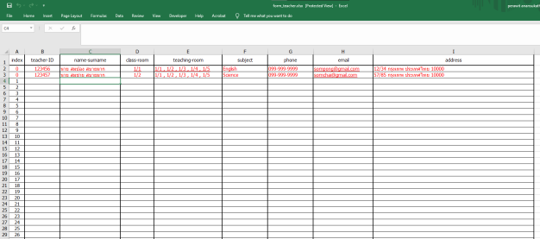

**รูปที่ 4.3.1** แบบฟอร์มเปล่า

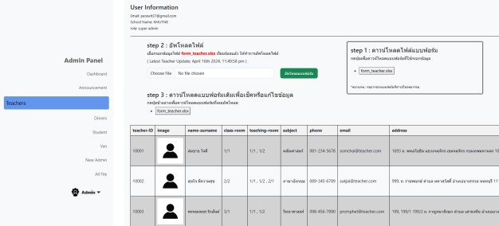

**รูปที่ 4.3.2** หลังจากการอัปโหลดแบบฟอร์ม

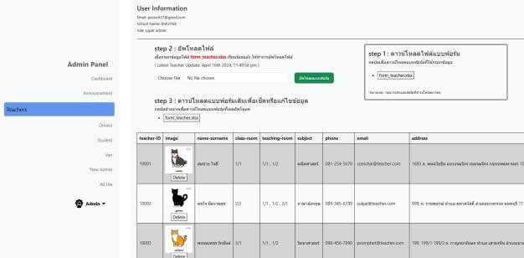

**รูปที่ 4.3.3** หลังจากการอัปโหลดรูปภาพ

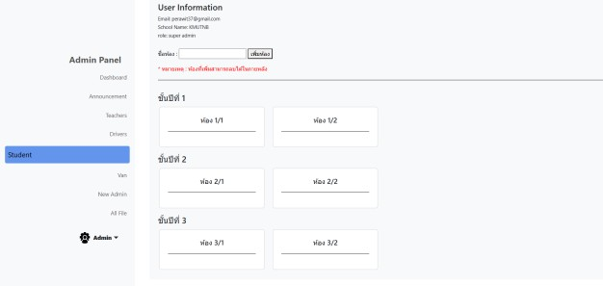

**รูปที่ 4.3.4** หลังจากสร้างห้องเรียน

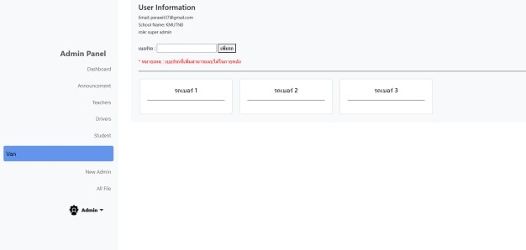

**รูปที่ 4.3.5** หลังจากสร้างรถตู้

# 4.4 การแก้ไขข้อมูลของโรงเรียน

เมื่อผู้ดูแลระบบต้องการจะแก้ไขข้อมูลของ โรงเรียน เช่น ชื่อของโรงเรียนข้อมูล รูปภาพประจำ โรงเรียนหรือรูปปกหรือแม้กระทั่งเว็บไซต์ผู้ดูแลระบบ สามารถกดไปที่ เมนู Dashboard ดังรูป 4.4 และกด ปุ่มแก้ไขข้อมูล เว็บจะทำการแสดงส่วนที่สามารถแก้ไข ได้ หลังจากนั้นผู้ดูแลระบบสามารถทำการแก้ไขข้อมูล ของโรงเรียนตามที่ต้องการ

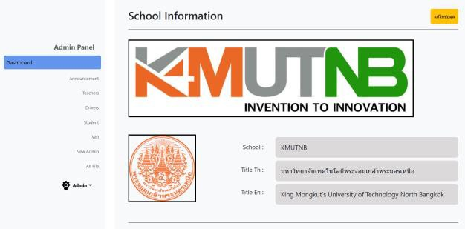

**รูปที่ 4.4** หน้าเมนู Dashboard

# 4.5 การเพิ่มข่าวสารหรือประกาศของโรงเรียน

เมื่อผู้ดูแลระบบต้องการเพิ่มข่าวสารหรือ ประกาศของโรงเรียน สามารถทำได้โดยการเข้าไปที่ เมนู Announcement ดังรูป 4.5 จากนั้นกดที่ปุ่ม ทางด้านขวาบนและกดปุ่มเพิ่มโพสต์ใหม่ เว็บจะแสดง ส่วนที่เพิ่มข้อมูลข่าวสารขึ้นมา ผู้ดูแลระบบสามารถ กรอกข้อมูลข่าวสารที่ตัวเองต้องการพร้อมกับแนบ รูปภาพได้จากนั้นสามารถกดเพิ่มโพสต์

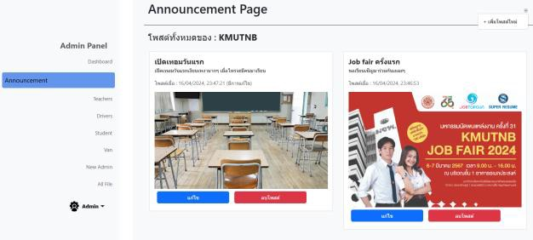

**รูปที่ 4.5** หน้าเมนู Announcement

# 4.6 การเพิ่มผู้ดูแลระบบคนใหม่

เมื่อผู้ดูแลระบบต้องการเพิ่มผู้ดูแลระบบคน อื่นสามารถทำได้ด้วยการกดไปที่เมนู New Admin ดัง รูป 4.6 จากนั้นกรอกอีเมลของผู้ดูแลระบบคนใหม่และ กดเพิ่มรายชื่อผู้ดูแลระบบคนใหม่จะถูกเพิ่มลงใน ฐานข้อมูล

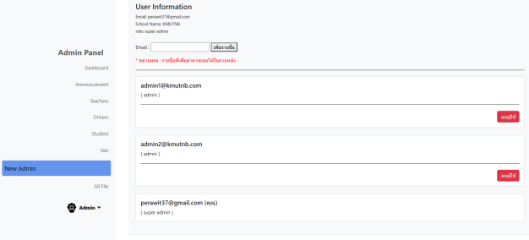

**รูปที่ 4.6** หน้าเมนู New Admin

# 4.7 การลงทะเบียนของผู้ดูแลระบบคนใหม่

หลังจากที่ผู้ดูแลระบบคนใหม่ถูกเพิ่มเข้าสู่ ระบบแล้วโดยผู้ดูแลระบบคนแรก ผู้ดูแลระบบคนใหม่ จำเป็นที่จะต้องไปลงทะเบียนเข้าใช้งานระบบก่อนเข้าสู่ ระบบ ดังรูป 4.7 โดยทำการกรอกอีเมลรหัสผ่านและ รหัสผ่านของโรงเรียน จึงจะสามารถเข้าใช้งานระบบได้ ผู้ดูแลระบบที่ไม่ได้ถูกเพิ่มโดยผู้ดูแลระบบคนแรกจะไม่ สามารถเข้าใช้งานระบบได้

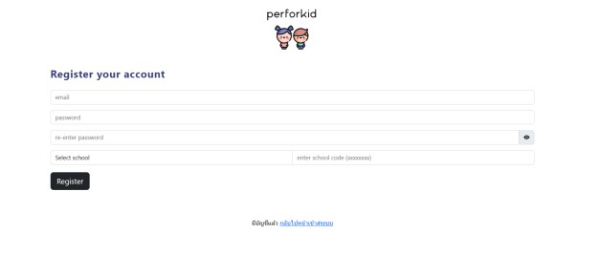

**รูปที่ 4.7** หน้าลงทะเบียนเข้าใช้งานระบบ

# 4.8 การลงทะเบียนของผู้ใช้งานทั่วไป

ในส่วนการทำงานของโมบายแอปพลิเคชั่นเมื่อ ผู้ใช้งานทั่วไปที่เป็นคุณครูผู้ปกครองหรือคนขับรถรถตู้ ต้องการที่จะใช้งานระบบจำเป็นที่จะต้องลงทะเบียน ผู้ใช้งานระบบก่อนดังรูป 4.8 โดยทำการกรอกอีเมล รหัสผ่านและทำการเลือกโรงเรียนพร้อมกับกรอกรหัส ประจำโรงเรียน จากนั้นกดสร้างบัญชีเพื่อทำการ ลงทะเบียนเข้าใช้งานระบบ โดยผู้ใช้ที่จะสามารถ ลงทะเบียนได้จำเป็นที่จะต้องถูกเพิ่มข้อมูลผ่านผู้ดูแล ระบบก่อน เช่นคุณครู ก็ต้องถูกเพิ่มเข้าสู่ระบบผ่านการ อัปโหลดแบบฟอร์มคุณครูโดยผู้ดูแลระบบก่อน หาก ผู้ใช้ที่ไม่มีข้อมูลจะไม่สามารถสร้างบัญชีได้

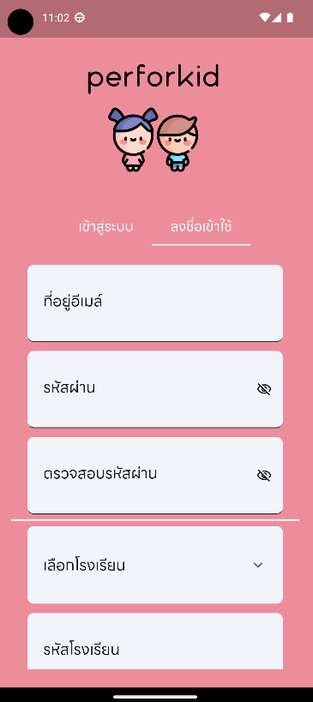

**รูปที่ 4.8** หน้าลงทะเบียนเข้าใช้งาน

# 4.9 การเข้าสู่ระบบของผู้ใช้งานทั่วไป

หลังจากที่ผู้ใช้งานทั่วไปทำการลงทะเบียนเข้า ใช้งานระบบเรียบร้อยแล้วผู้ใช้งานทั่วไปจะสามารถเข้า สู่ระบบไดดังรูป 4.9

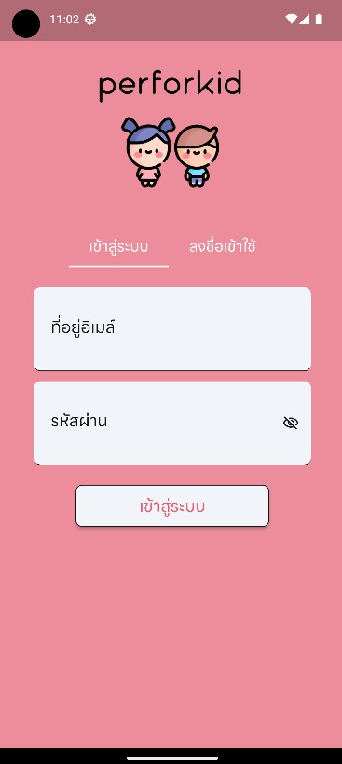

**รูปที่ 4.9** หน้าเข้าสู่ระบบ

# 4.10 หน้าแสดงข้อมูลข่าวสารของโรงเรียน

เมื่อผู้ใช้งานเข้าสู่ระบบผู้ใช้งานทั่วไปจะเห็น หน้าประกาศข่าวสารที่ทางโรงเรียนประกาศไว้โดย ผู้ดูแลระบบดังรูป 4.10

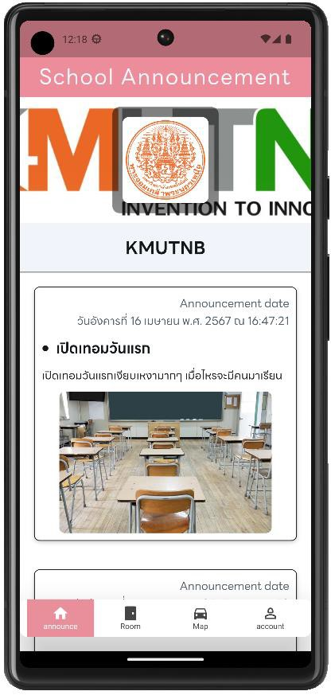

**รูปที่ 4.10** หน้าแสดงข้อมูลข่าวสาร

# 4.11 หน้าห้องเรียน

ในหน้าเมนูหลักที่มีการแสดงห้องเรียน จะแสดงให้กับผู้ใช้ที่เป็นผู้ปกครองและคุณครูเท่านั้น โดยจะแสดงห้องเรียนที่บุตรหลานตัวเองเรียนอยู่หรือ แสดงห้องเรียนที่ตัวเองสอนและรับผิดชอบ โดย ผู้ปกครองจะแสดงดังรูป 4.11.1 และคุณครูแสดงดังรูป 4.11.2 โดยด้านในก็จะแสดงถึงข้อมูลต่างๆ เช่น ข้อมูล ของนักเรียนข้อมูลของคุณครู ตารางเรียนตารางสอน สถานะของนักเรียน

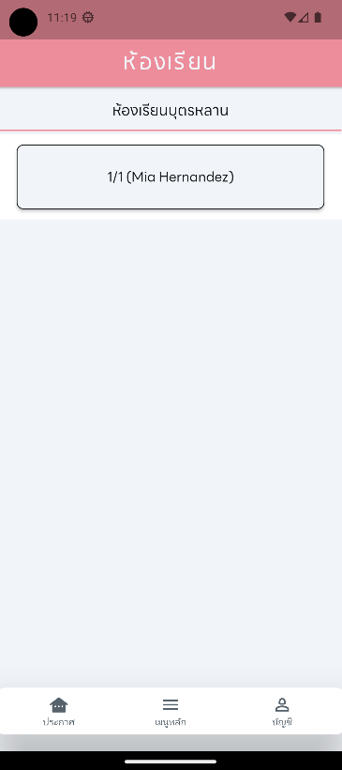

**รูปที่ 4.11.1** หน้าแสดงห้องเรียนของผู้ปกครอง

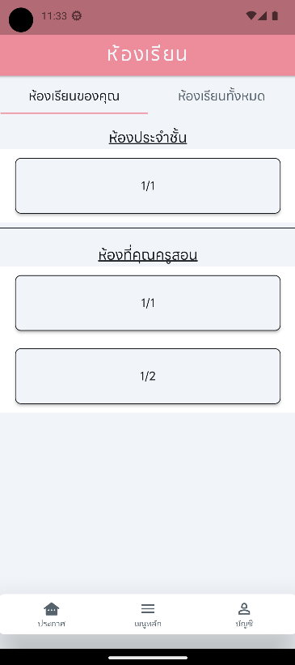

**รูปที่ 4.11.2** หน้าห้องเรียนของคุณครู

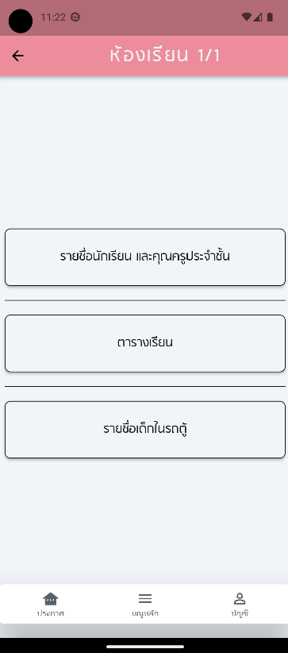

**รูปที่ 4.11.3** หน้าแสดงเมนูย่อย

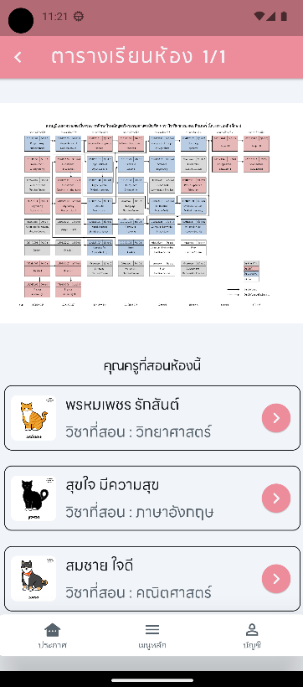

**รูปที่ 4.11.4** หน้าแสดงคุณครูและตารางเรียน

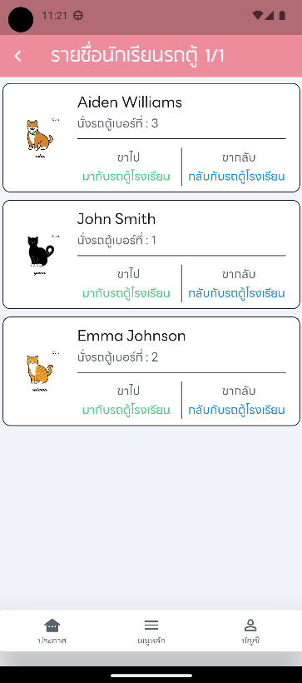

**รูปที่ 4.11.5** หน้าแสดงรายชื่อเด็กที่ขึ้นรถตู้

# 4.12 หน้าแผนที่

ในหน้าเมนูหลักที่มีการแสดงแผนที่ จะแสดง ให้กับผู้ใช้ที่เป็นคนขับรถรับส่งและผู้ปกครองเท่านั้น โดยจะเห็นแต่ข้อมูลของรถรับส่งของตัวเองที่ประกอบ ไปด้วยข้อมูลของตัวเองและเด็กนักเรียนที่ขึ้นรถรับส่ง คันนี้ ดังรูป 4.12.1 และหลังจากที่คนขับรถรับส่งเริ่ม เดินทางจะแสดงถึงตำแหน่งปัจจุบันของรถ รับส่ง และ เส้นทางไปยังบ้านของนักเรียน ดังรูป 4.12.2 โดยจะ แสดงเส้นทางโดยเรียงลำดับตามคิวการรับส่งเมื่อส่งถึง จุดหมายแล้ว สถานะของเด็กนักเรียนคนนั้นจะขึ้นว่า รับส่งเรียบร้อยและแผนที่จะแสดงเส้นทางไปยัง จุดหมายถัดไป

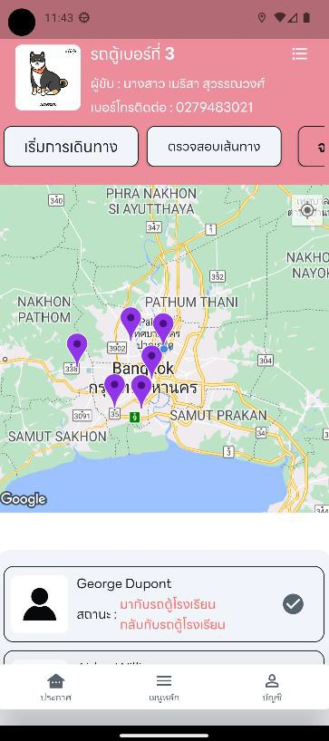

**รูปที่ 4.12.1** หน้าแสดงแผนที่

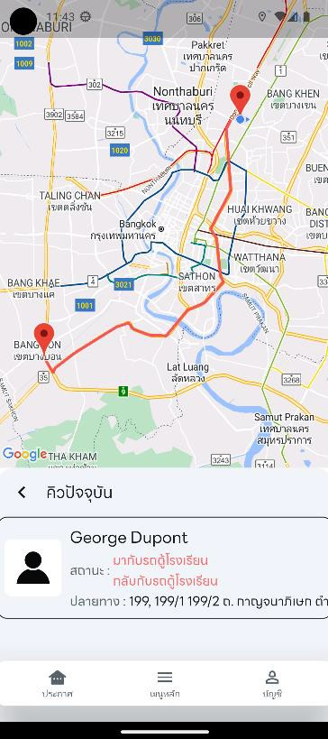 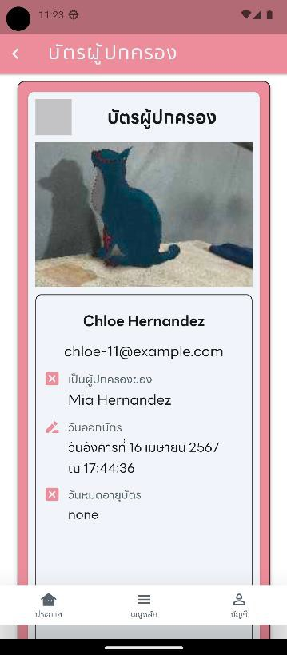

**รูปที่ 4.12.2** หน้าแสดงเส้นทาง

# 4.13 หน้าบัตรประจำตัว

ในส่วนของหน้าบัญชีผู้ใช้ที่เป็นผู้ปกครองจะมี บัตรประจำตัวผู้ปกครอง ดังรูป 4.13.1 ที่สามารถใช้ ผู้ปกครองมาติดต่อธุระต่างๆกับทางโรงเรียนได้ นอกจากนี้ในกรณีที่ผู้ปกครองไม่ว่างยังสามารถออก บัตรสำหรับผู้มารับแทนได้ ดังรูป 4.13.2 โดยบัตรผู้ ติดต่อแทนจะมีอายุเพียงแค่ 1 วันเท่านั้นและบัตร ผู้ปกครองและบัตรผู้ติดต่อแทนจะสามารถถูก ตรวจสอบได้โดยคุณครู

**รูปที่ 4.13.1** หน้าบัตรผู้ปกครอง

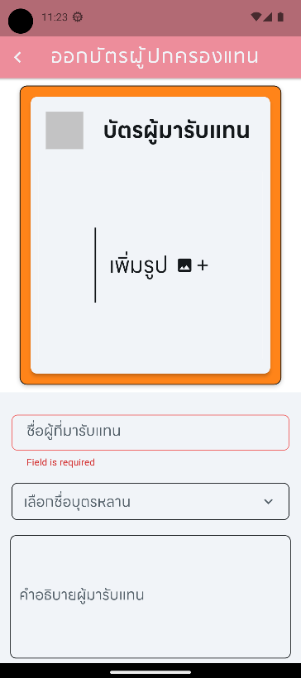

**4.13.2** หน้าบัตรผู้มารับแทน

# 4.14 หน้าแก้ไขสถานะเด็กนักเรียน

ผู้ใช้ที่เป็นผู้ปกครองสามารถปรับสถานะของ เด็กในแต่ละวันได้ว่าวันไหนบุตรหลานมาเรียนหรือไม่ มาเรียน และในกรณีที่เด็กคนนั้นขึ้นรถรถตู้โรงเรียนจะ สามารถปรับสถานะได้ทั้งไปกลับรถตู้โรงเรียนหรือ ไป กลับผู้ปกครอง ดังรูป 4.14.1 และ 4.14.2

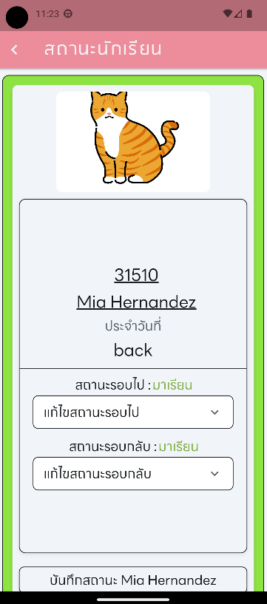

**รูปที่ 4.14.1** หน้าแก้ไขสถานะนักเรียนปกติ

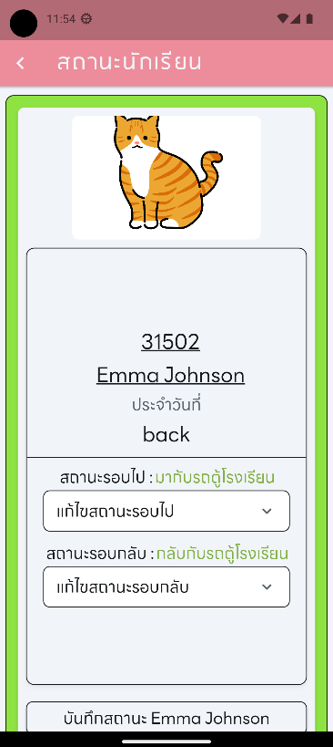

**รูปที่ 4.14.2** หน้าแก้ไขสถานะนักเรียนขึ้นรถตู้

# 4.15 หน้าตรวจสอบบัตรประจำตัว

ในหน้าเมนูหลักที่มีการแสดงเมนูตรวจสอบ บัตร จะแสดงให้กับผู้ใช้ที่เป็นคุณครูเท่านั้น โดยในเมนู นี้คุณครูสามารถตรวจสอบบัตรได้ทั้งบัตรของผู้ปกครอง และบัตรของผู้มาติดต่อดังรูป 4.15

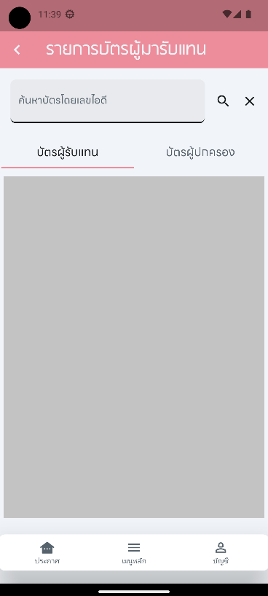

**4.15** หน้าตรวจสอบบัตร

# 5.สรุปผลการดำเนนงาน

โครงงานปริญญานิพนธ์นี้ได้นำเสนอการ ออกแบบและพัฒนาโมบายแอปพลิเคชันสำหรับดูแล และติดตามข่าวสารของบุตรหลานในโรงเรียนอนุบาล โดยมีผู้ใช้งานระบบทั้งหมด 4 ประเภทได้แก่ผู้ดูแล ระบบ, คุณครู, คนขับรถรับส่งและผู้ปกครอง โดย โครงงานนี้ได้พัฒนาเว็บแอปพลิเคชันให้เป็นส่วนการ ทำงานของผู้ดูแลระบบโดยผู้ดูแลระบบสามารถ จัดการ และบริหารข้อมูลของโรงเรียนได้อย่างมีประสิทธิภาพ สามารถอัปโหลดข้อมูลได้ทั้งข้อมูลของคุณครูคนขับรถ ตู้หรือข้อมูลของเด็กนักเรียน เพื่อนำข้อมูลเหล่านี้ไปใช้ ต่อบนโมบายแอปพลิเคชั่น

ในส่วนการทำงานของโมบายแอปพลิเคชันที่ เป็นพื้นที่การทำงานของคุณครูคนขับรถรับส่งและ ผู้ปกครอง ในแอปพลิเคชั่นนี้ผู้ใช้เหล่านี้จะสามารถเห็น ถึงข้อมูลต่างๆ เช่น ประกาศและข่าวสารห้องเรียนและ ข้อมูลในห้องเรียนนั้นนั้น เช่น ข้อมูลของเด็กนักเรียน ตารางเรียนตารางสอน ข้อมูลของคุณครูประจำชั้นหรือ คุณครูผู้สอน และยังแสดงสถานะของเด็กนักเรียนแต่ ละคน เช่นมาเรียน ไม่มาเรียน และสำหรับเด็กที่ขึ้นรถ รับส่งจะมีสถานะ มากับรถรับส่งหรือมากับผู้ปกครอง เพื่อให้คุณครู และคนขับรถรับส่งได้ทราบ และมีหน้า แสดงแผนที่ที่จะแสดง ตำแหน่งปัจจุบันของรถรับส่ง และเส้นทางไปยัง บ้านของเด็กนักเรียนโดยเส้นทาง เหล่านี้จะแสดงขึ้นมาตามลำดับคิวของการรับส่งเด็ก นักเรียน เมื่อรถรับส่งนักเรียนถึงจุดหมายปลายทางจะ ทำการอัพเดทสถานะเพื่อให้ผู้ปกครองได้ทราบว่าเด็ก นักเรียนมาถึงจุดหมายแล้ว และมีระบบบัตรประจำตัว ผู้ปกครองที่สามารถใช้ยืนยันกับคุณครูเมื่อผู้ปกครอง มาติดต่อธุระหรือมารับเด็กนักเรียนแต่ถ้าหากในกรณีที่ ผู้ปกครองไม่สะดวกก็มีระบบสร้างบัตรสำหรับผู้มา ติดต่อแทนซึ่งตัวบัตรจะมีอายุอยู่ได้เพียงหนึ่งวันและ

บัตรผู้ติดต่อแทนนี้จะสามารถใช้มาติดต่อแทน ผู้ปกครองได้ โดยบัตรเหล่านี้จะสามารถถูกตรวจสอบ ได้โดยคุณครู และผู้ปกครองยังสามารถอัพเดทสถานะ ของเด็กนักเรียนได้ หากเป็นเด็กนักเรียนทั่วไปจะ สามารถใส่สถานะมาเรียนหรือขาดเรียน ส่วนเด็ก นักเรียนที่ขึ้นรถตู้จะสามารถใส่สถานะมาเรียนขาด เรียน มากับผู้ปกครองหรือมากับรถตู้โรงเรียน เพื่อให้ คุณครูและคนขับรถรับส่งสามารถตรวจสอบได้

# 6. เอกสารอ้างอิง

[1] Introduction to HTML [ออนไลน์]

[ ส ื บ ค ้ น เ ม ื ่ อ 15 เ ม ษ า ย น พ . ศ . 2567] จ า ก [https://www](http://www.w3schools.com/html/html_intro).w3sc[hool](http://www.w3schools.com/html/html_intro)s.c[om/html/html_intro.](http://www.w3schools.com/html/html_intro) asp

[2] CSS Introduction [ออนไลน์]

[ ส ื บ ค ้ น เ ม ื ่ อ 15 เ ม ษ า ย น พ . ศ . 2567] จ า ก

[https://www](http://www.w3schools.com/css/css_intro.asp).w3sc[hool](http://www.w3schools.com/css/css_intro.asp)s.c[om/css/css_intro.asp](http://www.w3schools.com/css/css_intro.asp)

[3] What is JavaScript [ออนไลน์]

[ ส ื บค ้ น เ ม ื ่ อ 15 เ มษายน พ . ศ . 2567] จ า ก [https://www](http://www.w3schools.com/whatis/whatis_js).w3sc[hool](http://www.w3schools.com/whatis/whatis_js)s.c[om/whatis/whatis_js.](http://www.w3schools.com/whatis/whatis_js) asp

[4] Node.js Introduction [ออนไลน์]

[ ส ื บ ค ้ น เ ม ื ่ อ 15 เ ม ษ า ย น พ . ศ . 2567] จ า ก [https://www](http://www.w3schools.com/nodejs/nodejs_in).w3sc[hool](http://www.w3schools.com/nodejs/nodejs_in)s.c[om/nodejs/nodejs_in](http://www.w3schools.com/nodejs/nodejs_in) tro.asp

[5] What is Flutter? [ออนไลน์]

[ ส ื บ ค ้ น เ ม ื ่ อ 15 เ ม ษ า ย น พ . ศ . 2567] จ า ก

[https://www](http://www.geeksforgeeks.org/what-is-flutter/).geeksfo[rgeeks.org/what-is-flutter/](http://www.geeksforgeeks.org/what-is-flutter/)

[6] What is Google Firebase? [ออนไลน์]

[ ส ื บ ค ้ น เ ม ื ่ อ 15 เ ม ษ า ย น พ . ศ . 2567] จ าก [https://www.techtarget](http://www.techtarget.com/searchmobileco).co[m/searchmobileco](http://www.techtarget.com/searchmobileco) mputing/definition/Google-Firebase

[7] Google Maps ทำงานอย่างไร ? [ออนไลน์] [สืบค้นเมื่อ 15 เมษายน พ.ศ.2567] จาก https://tips.thaiware.com/1433.html

# ประวัติผู้จัดทำ

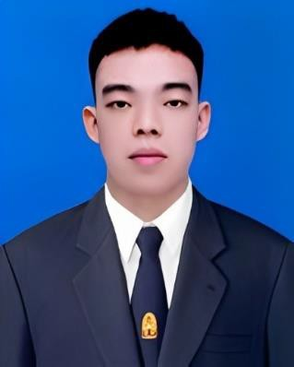

ชื่อ-นามสกุล : นายพีรวิชญ์ อนันต์สุขธรรม

อีเมล [: s6303051613050@kmutnb.ac.th](mailto:s6303051613050@kmutnb.ac.th)

# ประวัติการศึกษา

พ.ศ. 2563 ระดับมัธยมศึกษาตอนปลาย แผนการเรียนวิทยาศาสตร์-คณิตศาสตร์ โรงเรียนพระแม่สกลสงเคราะห์ นนทบุรี

ปัจจุบัน วิศวกรรมศาสตรบัณฑิต ภาคเทคโนโลยีวิศวกรรมอิเล็กทรอนิกส์ แขนงวิชาคอมพิวเตอร์ คณะวิทยาลัยเทคโนโลยีอุตสาหกรรม มหาวิทยาลัยเทคโนโลยีพระจอมเกล้าพระนครเหนือ

# ประวัติผู้จัดทำ

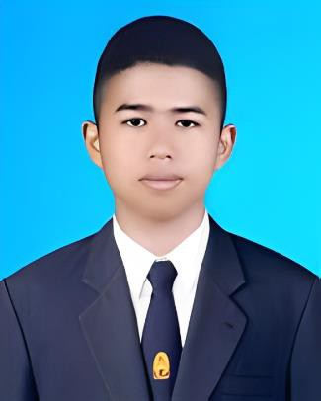

ชื่อ-นามสกุล : นายพันธกร แสงจินดา

อีเมล [: s6303051613025@kmutnb.ac.th](mailto:s6303051613025@kmutnb.ac.th)

# ประวัติการศึกษา

พ.ศ. 2563 ระดับมัธยมศึกษาตอนปลาย แผนการเรียนวิทยาศาสตร์-คณิตศาสตร์ โรงเรียนเทพศิรินทร์ นนทบุรี

ปัจจุบัน วิศวกรรมศาสตรบัณฑิต ภาคเทคโนโลยีวิศวกรรมอิเล็กทรอนิกส์ แขนงวิชาคอมพิวเตอร์ คณะวิทยาลัยเทคโนโลยีอุตสาหกรรม มหาวิทยาลัยเทคโนโลยีพระจอมเกล้าพระนครเหนือ